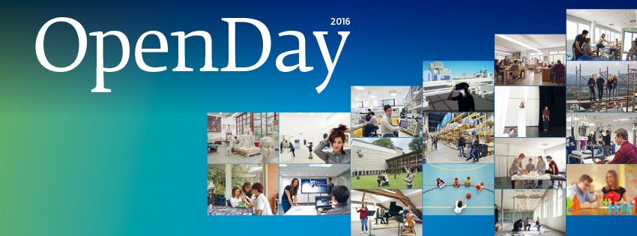

Sabato 27 febbraio 2016
08.45 Accoglienza e registrazione presso la Sala Anfiteatro.
09.00 Benvenuto in Sala Anfiteatro a cura del Prof. Emanuele Carpanzano, Direttore del Dipartimento tecnologie innovative SUPSI.
09.30 Suddivisione in gruppi di interesse:
- Ingegneria elettronica con l’Ing. Paolo Ceppi, aula 200
Presentazione del corso di Laurea e testimonianza di A. Caola, diplomato in Ingegneria elettronica e studente Master of Science in Engineering. Segue la visita ai laboratori.
- Ingegneria gestionale con il Prof. Paolo Pedrazzoli, aula 152
Introduzione all’Ingegneria gestionale, accenni all’aviazione e testimonianza di uno studente di Ingegneria gestionale. Segue la visita ai laboratori.
- Ingegneria informatica con il Prof. Sandro Pedrazzini, aula 153
Presentazione del corso di Laurea, visita ai laboratori e presentazione sulla Cyber Security a cura di Angelo Consoli, docente-ricercatore. In seguito presentazione dei progetti legati all’Internet of Things di V. Galli e N. Rizzo, ricercatori.
- Ingegneria meccanica con il Prof. Walter Amaro, aula 104
Visita guidata ai laboratori di plasturgia, energetica, materiali ceramici e composti e infine di 3D printing. Si terrà infine la presentazione del corso di Laurea.
10.30 Pausa e visita degli stand espositivi in Sala Primavera.
10.45 Scambio di gruppi (ripetizione del programma sopra).
11.45 Rinfresco finale presso la Sala Primavera.

